温州大学

研究生开题报告

课 题 名 称 ：
培 养 类 型：
研究生姓 名 ：
导师姓名职称：
所 在 院 系 ：
专 业 名 称 ：
研 究 方 向 ：

温州大学研究生院
年 月 日

说 明

一、研究生开题报告各项内容，要实事求是，逐条认真填写。表达要明确、严谨，字迹要清晰易辨，外来语要同时用原文和中文表达。第一次出现缩写词，须注出全称。
二、参加开题报告评议组成员，应具有副高职以上职称。硕士学位研究生开题报告，评议组成员不得少于三人。每个评议组应有一位组长，评议组组长应具有教授职称。每个评议组可另有一位记录员，记录员应具有讲师以上（含讲师）职称，并应熟悉相应专业。
三、开题报告应对评议组成员所提出的问题及研究生的回答给出具体、准确的记录。开题报告结束后，由评议组成员综合评议组成员的意见，写出具体评议结论。并由专业负责人审核签字后，报研究生院备案。
四、本报告中，由研究生本人撰写的对课题和研究工作的分析及描述,应不少于3000字。第二页以后各栏空格不够时，可另行加页。
五、根据最终研究结果，所提交学位论文/实践成果的题目可以在本开题报告的基础上有适当改动。
六、本开题报告一式三份，学生个人和导师留一份，学位点留一份，交研究生院一份备案（除签字以外必须打印），研究生院不负责查询。

一、立论依据（所选课题的研究背景、研究目的、科学意义、国内外研究现状及发展趋势分析、应用前景，附参考文献目录）：

1.1 课题研究背景及研究目的
无人机（Unmanned Aerial Vehicle, UAV）机动灵活、部署成本低，可替代人员进入危险环境，已广泛用于电力巡检、应急救援、物流配送、农林植保和测绘遥感等领域^{[1]}。近年来低空经济快速发展，无人机产业规模迅速扩大。据中国民用航空局统计，截至 2024 年底，全行业注册无人机达 217.7 万架，比上年底增长 98.5%，全年累计飞行 2666.7 万小时^{[2]}。其中，多旋翼无人机结构简单，能够垂直起降和定点悬停，是低空作业中数量最多的机型。
多旋翼无人机是欠驱动系统，依靠飞控持续闭环调节才能保持稳定，姿态和位置由各电机的转速差控制^{[3]}。常见的四旋翼没有执行器冗余，任一电机或桨叶效率下降都会破坏力与力矩的平衡；惯性测量单元（Inertial Measurement Unit, IMU）、磁罗盘等传感器出现偏置或噪声时，状态估计随之出错，并经控制回路影响整机姿态^{[4,5]}。随着机队规模扩大、作业环境日趋复杂，电机老化、桨叶损伤、传感器漂移等故障日益增多，轻则任务中断，重则坠机伤人。及时、准确地发现和定位故障，是保障低空飞行安全的基础工作。
现有无人机故障诊断方法分为基于模型和数据驱动两类^{[4-6]}。基于模型的方法依赖准确的动力学模型，而多旋翼的气动参数、负载和电池状态随飞行条件变化，模型失配会引起误报和漏报。数据驱动的方法需要数量充足、覆盖全面的训练样本，但真机故障数据采集风险高、成本大，现有公开数据集多为仿真数据或以固定翼为对象^{[7,8]}；飞行中出现训练集没有的故障部件、轴向或程度时，以固定类别为输出的模型无法识别。此外，控制回路会补偿故障扰动，状态估计器也会吸收部分传感器异常，使原始信号上的故障特征被削弱^{[9]}。现有方法通常只输出类别标签，不说明判断依据，运维人员难以核实。
近年来，大语言模型（Large Language Model, LLM）表现出较强的少样本泛化、知识融合和推理能力^{[10,11]}，并开始用于工业故障诊断^{[12]}。如果把飞行时序数据与 LLM 的语义空间对齐，并把故障机理以知识形式注入模型，就可以把诊断从“在固定类别中选一个”变为“按部件、轴向、模式、程度生成结论并给出依据”，从而在真机样本有限时识别未见过的故障组合。但 LLM 参数量大，所需显存和时延与无人机端有限的计算资源存在矛盾^{[13]}，需要在压缩模型的同时保持其泛化能力和依据质量。
鉴于此，本课题以多旋翼无人机为对象，围绕“数据-诊断-部署”三个环节开展研究：构建融合射频信号的真机故障数据集，并完成面向大语言模型的预处理；研究融合时序-语义对齐与机理知识的生成式故障诊断方法，提高模型在小样本和未见故障组合下的泛化能力，并输出可核验的诊断依据；研究面向资源受限场景的模型轻量化方法，在压缩模型的同时保持泛化能力与依据质量。研究成果可为闭环控制系统的故障特征提取和大语言模型在时序诊断中的应用提供参考，所形成的数据集、诊断模型和轻量化方案可用于无人机飞行日志分析与健康管理。

1.2 国内外研究现状及发展趋势分析

1.2.1 多旋翼无人机故障诊断国内外研究现状
无人机故障诊断已有二十余年的研究历史，相关综述对其方法体系做了系统总结^{[4,5]}。按诊断信息的来源，现有方法可分为基于模型和数据驱动两类；同时，故障数据集的建设也逐渐受到重视。
（1）基于模型的方法
基于模型的方法利用观测器、滤波器或参数估计构造残差，再通过阈值判断实现故障检测与隔离^{[6]}。Avram 等^{[14]}采用非线性自适应估计方法，实现了四旋翼加速度计和陀螺仪偏置故障的检测、隔离与估计，并通过实飞试验验证。王莉娜等^{[15]}针对四旋翼执行器故障，用非线性诊断观测器和解析阈值进行检测，并以切换式 ρ 修正自适应律同时估计状态与故障。为降低对精确模型的依赖，Song 等^{[16]}将扩展状态观测器（Extended State Observer, ESO）与数据驱动方法结合，以 ESO 估计的角加速度与测量值之差为残差，由深度森林完成故障幅值未知时的执行器故障诊断与定位。
基于模型的方法物理意义明确、所需样本少，但性能取决于模型精度。多旋翼的推力系数、转动惯量和气动阻尼随负载、电压和风况变化，阈值需要在误报与漏报之间折中；传感器与执行器故障相互耦合时，逐一设计观测器的难度也迅速增加。
（2）数据驱动的方法
数据驱动的方法直接从飞行数据中学习正常与故障状态的差异。Keipour 等^{[17]}用递归最小二乘在线估计飞行变量之间的关系，实现了实时异常检测。Sadhu 等^{[18]}结合卷积神经网络、长短期记忆网络（Long Short-Term Memory, LSTM）和自编码器，从原始传感器数据中识别故障及其原因；Debele 等^{[19]}面向十六旋翼，用 LSTM 完成执行器故障的检测与隔离；Liu 等^{[20]}针对多源传感器采样率不一致的问题，提出基于高斯过程插补和注意力机制的 Transformer 诊断框架。由于真机数据难以获取，不少研究使用仿真数据：Mowla 等^{[21]}用轻量网络识别单、双电机故障的位置和程度，但数据完全来自仿真；Zhang 等^{[22]}指出仿真训练的模型难以直接用于真机，需要借助新的故障特征和域适应等手段，桨叶故障分类器在真机室内数据上才达到约 96% 的准确率。
针对真机样本稀缺，Fang 等^{[23]}把多类故障分类拆成多个虚拟二分类辅助任务，并用任务级注意力融合各任务输出，在 RflyMAD 真机数据上实现了少样本传感器故障诊断；王赞等^{[24]}用具有双射性质的多通道表示学习做数据增强，并设计模型自适应算法，在多种真实飞行场景下取得了较好的精度。这类方法缓解了样本不足，但输出仍限于训练时给定的故障类别。
（3）无人机故障数据集
数据集的规模和真实性决定了数据驱动方法的上限。Keipour 等^{[8]}发布的 ALFA 数据集包含固定翼无人机在发动机失效和多种舵面故障下的 47 次真实飞行，使用广泛，但对象为固定翼，故障种类和飞行次数有限。北京航空航天大学全权团队发布的 RflyMAD 数据集^{[7]}面向多旋翼，包含软件在环、硬件在环和真机飞行三类数据，涵盖 11 类故障和 6 种飞行状态，共 5629 个案例，其中真机飞行仅 497 例。王怡澄等^{[25]}按偏差、漂移、锁死和缩放四类故障模型生成仿真数据集，并用多种深度网络进行了评测。Kabaoglu 等^{[26]}收集了 1396 条 PX4 四旋翼真实飞行日志，构建了状态估计异常数据集，但异常为自然发生，没有可控的故障参数标签。
总体来看，多旋翼无人机故障诊断正从基于模型走向数据驱动、从仿真验证走向真机验证，小样本学习和轻量化网络也逐渐受到重视。但仍存在以下不足：一是带精确故障参数标签的多旋翼真机数据稀缺，现有数据集只记录机载飞行数据，许多方法仍在仿真数据上训练和验证，与真机存在差距^{[21,22]}；二是多数方法直接以原始传感器通道为输入，较少考虑闭环控制和状态估计对故障特征的掩盖；三是以固定类别为输出的模型无法识别训练中未出现的部件、轴向和程度组合，也不提供诊断依据。

1.2.2 基于大语言模型的故障诊断国内外研究现状
以 GPT 和 Qwen 系列为代表的大语言模型取得突破后^{[10,11]}，研究者开始将其用于时间序列分析。Zhang 等^{[27]}将相关工作归纳为直接提示、时序量化、跨模态对齐、以视觉为中介和调用外部工具等路线；Jin 等^{[28]}提出的 Time-LLM 把时序片段映射到文本原型空间，在不改动 LLM 参数的情况下完成时序预测，说明语言模型的知识可以迁移到数值序列。在故障诊断领域，Chen 等^{[12]}总结了大模型在设备监测与故障诊断中的机遇与挑战，董永涛等^{[29]}从输入、模型、输出和架构四个方面梳理了基于 LLM 的舰船故障检测与诊断工作。按时序信号进入 LLM 的方式，现有工作可分为以下三类。
（1）信号转文本描述的诊断方法
这类方法先把传感器信号转为文本，再由 LLM 推理。Qaid 等^{[30]}提出的 FD-LLM 把振动信号的频谱或时域、频域统计量写成文本，与设备参数一起输入 LLM 进行轴承故障诊断。Li 和 Zhao^{[31]}把时序的趋势、周期和偏离等特征转为文字摘要，结合历史维修文档进行多轮诊断，在多相流过程上实现了可解释的零样本诊断。Zhao 等^{[32]}用诊断报告微调 LLM，并通过知识蒸馏对齐时序与文本，以未见故障的文本描述代替缺失样本，实现了火电过程的零样本诊断。Han 等^{[33]}为故障定义结构化文本属性，把运行数据转为文本后与属性嵌入同一语义空间，在暖通系统上取得了接近零误差的零样本诊断结果。程玉杰等^{[34]}用 LLM 从故障记录中提取“故障元”构建知识图谱，用于航空电子装备的故障诊断。
这类方法直接利用 LLM 的语言能力，诊断过程易于解释，便于融入文本知识和实现零样本诊断；但信号转为文本后会丢失细节，数值精度有限，长序列转写后的词元（token）数量迅速增加，推理成本高。
（2）时序编码与跨模态对齐的诊断方法
这类方法用时序编码器提取特征，再通过投影层和对齐训练映射到 LLM 的词嵌入空间。Cheng 等^{[35]}提出的 InstructTime 把时序分类表述为生成任务，通过跨模态预训练和指令微调完成分类。Tao 等^{[36]}提出的 HiTime 用两级编码器提取层次化时序特征，并在粗、细两种粒度上对齐时序与文本语义。Xie 等^{[37]}提出的 ChatTS 把多变量时序作为一种独立模态，用基于属性的合成数据解决对齐数据稀缺的问题，在对齐与推理任务上分别比基于视觉和基于文本的方法提升 46.0% 和 25.8%。这类编码器通常按分块（patch）切分序列，这一做法由 PatchTST^{[38]}等工作推广。
在故障诊断方面，Lin 等^{[39]}设计多传感器嵌入层，把不同传感器组合映射为统一的 LLM 输入，并用混合专家（Mixture of Experts, MoE）机制融合多源信号。Wang 等^{[40]}先由振动信号生成含领域知识的文本描述，再通过分层跨模态对齐与融合，提高了跨工况和数据不平衡条件下的诊断精度。Chen 等^{[41]}针对工业机器人故障样本少的问题，用并行时频嵌入提取双域特征，经门控融合后与故障语义文本对齐，在 10-shot 条件下取得 96.27% 的准确率。
（3）知识增强与可解释输出的诊断方法
还有一些研究关注先验知识的引入和诊断结论的可读性。Peng 等^{[42]}提出的 BearLLM 以无故障参考信号作为辅助输入，并发布了大规模振动-文本配对的轴承数据集，一套权重在九个公开基准上取得领先结果。Guo 等^{[43]}用低秩适配（Low-Rank Adaptation, LoRA）^{[44]}微调 Qwen2.5-VL，并通过思维链（Chain-of-Thought, CoT）^{[45]}蒸馏使模型获得推理能力，同域准确率超过 98%，跨域约 95%，并能用自然语言解释诊断结果。Liu 等^{[46]}提出的 AeroGPT 迁移大规模音频模型的声学知识，以生成式分类直接输出故障标签，在航空发动机轴承数据集上的准确率超过 98.94%。
在无人机领域，LLM 已用于任务规划、人机交互、通信和安全防护等方面^{[47]}，但据检索，尚未见到利用 LLM 对多旋翼无人机闭环飞行数据进行故障诊断的公开研究。
总体来看，基于 LLM 的故障诊断呈现以下趋势：输入从单纯的文本转写走向“时序嵌入 + 文本”的混合形式，训练从直接微调走向分阶段对齐，输出从类别标签走向可解释的生成式结论，应用从已见类别识别走向小样本和零样本诊断。但仍存在以下不足：一是研究对象集中在旋转机械的振动信号和流程工业数据，尚未涉及闭环反馈、多速率、多通道的无人机飞行数据；二是属性化零样本诊断方法^{[33,48]}多为判别式，先预测属性再与类别匹配，而生成式方法以类别名称为生成目标，没有按部件、轴向、程度等属性生成结论，难以泛化到未见的故障组合；三是“可解释”输出多为自由文本，缺少与故障机理对照的检验标准。

1.2.3 大模型轻量化与边缘部署国内外研究现状
LLM 参数量通常达数十亿，直接部署对显存、算力和功耗要求很高。Zhu 等^{[13]}把大模型压缩技术归纳为量化、剪枝、知识蒸馏和低秩分解等几类，其中知识蒸馏和量化最常用，工具链也最成熟。
（1）知识蒸馏
知识蒸馏由 Hinton 等^{[49]}提出，让小模型（学生）拟合大模型（教师）的软化输出分布。Kim 和 Rush^{[50]}提出序列级蒸馏，以教师生成的完整序列作为学生的训练目标，适用于生成式模型。Hsieh 等^{[51]}提出“逐步蒸馏”，把教师生成的推理依据和结论作为两个任务训练学生，使小模型用更少的数据超过了更大的模型，推理时还可以只输出结论；Guo 等^{[43]}的思维链蒸馏也属于这一思路。在故障诊断领域，Jia 等^{[52]}提出的 Syn-Diag 采用云端教师与边缘学生协同的框架，模型规模减小 83%、时延降低 50%，少样本诊断性能与云端模型相近。
（2）模型量化
量化通过降低权重和激活的数值精度来减少存储和计算开销。Dettmers 等^{[53]}发现大模型激活中存在少量幅值极大的离群特征，提出的 LLM.int8() 对这部分特征保留高精度，实现了几乎无损的 8 位推理。在只量化权重的训练后量化方面，OPTQ^{[54]}利用近似二阶信息逐层量化，可将权重压缩到 3～4 位；激活感知权重量化（Activation-aware Weight Quantization, AWQ）^{[55]}根据激活幅值保护少量关键权重通道，在 4 位量化下保持了较好的精度，并实现了端侧推理加速。训练后量化无需重新训练，是边缘部署最常用的方案，但现有评测多基于通用语言任务，对生成式诊断输出的影响研究较少。
（3）边缘推理与时延特性
边缘设备上 LLM 推理时延的构成与服务器端不同。Kubwimana 和 Huang^{[56]}在 Jetson AGX Orin 上测评了不同规模的推理模型，发现解码阶段占总时间的 99.5% 以上，时延几乎随输出长度线性增长；AWQ 4 位量化可使时延改善约 2～5 倍，精度损失因模型而异，8B 模型下降约 6 个百分点。因此在边缘端，压缩输出长度与压缩模型同样重要。另外，Qwen 等开源模型提供了从 0.5B 到数十 B 的多种规模^{[11,57]}，便于同系列模型之间的蒸馏。
总体来看，大模型轻量化技术已较为成熟，并开始用于故障诊断。但现有工作主要用已见类别的准确率衡量压缩效果，很少评估压缩后模型在未见故障上的泛化能力和诊断依据是否保持；对于时间敏感的飞行诊断，也较少按检测、诊断、解释的不同时延需求设计分层部署方案。
综上所述，多旋翼无人机故障诊断面临真机数据稀缺、闭环补偿掩盖故障特征、未见故障难以识别且缺少诊断依据等问题；大语言模型为小样本泛化和可解释诊断提供了新途径，但尚未用于无人机闭环飞行数据，部署时还面临泛化能力和依据质量难以保持的问题。据此，本课题从融合射频信号的故障数据集构建与预处理、生成式故障诊断和模型轻量化三个方面开展研究。

参考文献
[1] Shakhatreh H, Sawalmeh A H, Al-Fuqaha A, et al. Unmanned aerial vehicles (UAVs): a survey on civil applications and key research challenges[J]. IEEE Access, 2019, 7: 48572-48634.
[2] 中国民用航空局. 2024年民航行业发展统计公报[EB/OL]. [2026-10-18]. https://www.mot.gov.cn/fenxigongbao/hangyegongbao/202505/P020250516332634342292.pdf.
[3] Quan Q. Introduction to multicopter design and control[M]. Singapore: Springer, 2017.
[4] Fourlas G K, Karras G C. A survey on fault diagnosis and fault-tolerant control methods for unmanned aerial vehicles[J]. Machines, 2021, 9(9): 197.
[5] Puchalski R, Giernacki W. UAV fault detection methods, state-of-the-art[J]. Drones, 2022, 6(11): 330.
[6] Isermann R. Model-based fault-detection and diagnosis: status and applications[J]. Annual Reviews in Control, 2005, 29(1): 71-85.
[7] Le X, Jin B, Cui G, et al. RflyMAD: a dataset for multicopter fault detection and health assessment[J]. The International Journal of Robotics Research, 2025, 44(7): 1081-1092.
[8] Keipour A, Mousaei M, Scherer S. ALFA: a dataset for UAV fault and anomaly detection[J]. The International Journal of Robotics Research, 2021, 40(2): 515-520.
[9] Zhang Y, Jiang J. Bibliographical review on reconfigurable fault-tolerant control systems[J]. Annual Reviews in Control, 2008, 32(2): 229-252.
[10] Brown T, Mann B, Ryder N, et al. Language models are few-shot learners[C]//Advances in Neural Information Processing Systems 33. Red Hook: Curran Associates, 2020: 1877-1901.
[11] Yang A, Yang B, Zhang B, et al. Qwen2.5 technical report[EB/OL]. (2024-12-19)[2026-10-18]. https://arxiv.org/abs/2412.15115.
[12] Chen X, Lei Y, Li Y F, et al. Large models for machine monitoring and fault diagnostics: opportunities, challenges, and future direction[J]. Journal of Dynamics, Monitoring and Diagnostics, 2025, 4(2): 76-90.
[13] Zhu X, Li J, Liu Y, et al. A survey on model compression for large language models[J]. Transactions of the Association for Computational Linguistics, 2024, 12: 1556-1577.
[14] Avram R, Zhang X, Muse J. Quadrotor accelerometer and gyroscope sensor fault diagnosis using nonlinear adaptive estimation methods[J]. International Journal of Prognostics and Health Management, 2016, 7(1). DOI:10.36001/ijphm.2016.v7i1.2328.
[15] 王莉娜, 刘贞报, 院金彪, 等. 四旋翼无人机的自适应故障诊断与估计[J]. 北京航空航天大学学报, 2023, 49(9): 2395-2405.
[16] Song J, Shang W, Ai S, et al. Model and data-driven combination: a fault diagnosis and localization method for unknown fault size of quadrotor UAV actuator based on extended state observer and deep forest[J]. Sensors, 2022, 22(19): 7355.
[17] Keipour A, Mousaei M, Scherer S. Automatic real-time anomaly detection for autonomous aerial vehicles[C]//2019 International Conference on Robotics and Automation (ICRA). Piscataway: IEEE, 2019: 5679-5685.
[18] Sadhu V, Zonouz S, Pompili D. On-board deep-learning-based unmanned aerial vehicle fault cause detection and identification[C]//2020 IEEE International Conference on Robotics and Automation (ICRA). Piscataway: IEEE, 2020: 5255-5261.
[19] Debele Y, Shi H Y, Wondosen A, et al. Deep learning-based robust actuator fault detection and isolation scheme for highly redundant multirotor UAVs[J]. Drones, 2023, 7(7): 437.
[20] Liu X, Zhang W, Li H, et al. UTIDH: unstable Transformer with imbalanced data handling for UAV multivariate time series fault diagnosis[J]. IEEE Transactions on Vehicular Technology, 2026, 75(6): 11199-11208.
[21] Mowla M N, Asadi D, Sohel F. Real-time fault detection in multirotor UAVs using lightweight deep learning and high-fidelity simulation data with single and double fault magnitudes[J]. Complex & Intelligent Systems, 2026, 12(2): 62.
[22] Zhang W, Tong J, Liao F, et al. Simulation-to-reality UAV fault diagnosis with deep learning[EB/OL]. (2023-02-09)[2026-10-18]. https://arxiv.org/abs/2302.04410.
[23] Fang J, Li S, Zhang Y, et al. Fault diagnosis of UAV sensors based on multi-auxiliary task learning with few samples[J]. Journal of Computational Design and Engineering, 2025, 12(12): 142-160.
[24] 王赞, 陈晓, 路辉, 等. 面向有限数据和多任务场景的无人机故障诊断[J/OL]. 信息与控制, 2025[2026-10-18]. https://doi.org/10.13976/j.cnki.xk.2025.1311.
[25] 王怡澄, 柴梦娟, 余道杰, 等. 无人机故障模拟数据集构建与评测方法[J]. 强激光与粒子束, 2025, 37(4): 043006.
[26] Kabaoglu A, Sariel S. UAV-SEAD: state estimation anomaly dataset for UAVs[EB/OL]. (2026-02-14)[2026-10-18]. https://arxiv.org/abs/2602.13900.
[27] Zhang X, Chowdhury R R, Gupta R K, et al. Large language models for time series: a survey[C]//Proceedings of the Thirty-Third International Joint Conference on Artificial Intelligence. Jeju: IJCAI, 2024: 8335-8343.
[28] Jin M, Wang S, Ma L, et al. Time-LLM: time series forecasting by reprogramming large language models[C]//The Twelfth International Conference on Learning Representations. Vienna: ICLR, 2024.
[29] 董永涛, 崔翛龙. 基于大语言模型的舰船故障检测与诊断系统综述[J]. 中国舰船研究, 2026, 21(4): 327-346.
[30] Qaid H A A M, Zhang B, Li D, et al. FD-LLM: large language model for fault diagnosis of machines[EB/OL]. (2024-12-02)[2026-10-18]. https://arxiv.org/abs/2412.01218.
[31] Li B, Zhao C. S2S-FDD: bridging industrial time series and natural language for explainable zero-shot fault diagnosis[EB/OL]. (2026-03-09)[2026-10-18]. https://arxiv.org/abs/2603.08048.
[32] Zhao J, Zhao C, Yue J. Align knowledge with time-series: cross-modal domain knowledge activation for LLM-enabled zero-shot fault diagnosis[J]. Journal of Process Control, 2025, 155: 103534.
[33] Han H, Gao X, Han H, et al. Zero-shot fault diagnosis via LLM-guided complexity-aware fuzzy boundary learning[J]. IEEE Transactions on Industrial Informatics, 2026, 22(6): 4705-4716.
[34] 程玉杰, 胡峥, 高永梅, 等. 知识图谱与大模型融合驱动的航空电子装备故障诊断[J/OL]. 航空学报, 2026[2026-10-18]. https://doi.org/10.7527/S1000-6893.2026.33284.
[35] Cheng M, Chen Y, Liu Q, et al. Advancing time series classification with multimodal language modeling[EB/OL]. (2024-03-19)[2026-10-18]. https://arxiv.org/abs/2403.12371.
[36] Tao X, Pan T, Cheng M, et al. Hierarchical multimodal LLMs with semantic space alignment for enhanced time series classification[J/OL]. ACM Transactions on Intelligent Systems and Technology, 2025[2026-10-18]. https://doi.org/10.1145/3785505.
[37] Xie Z, Li Z, He X, et al. ChatTS: aligning time series with LLMs via synthetic data for enhanced understanding and reasoning[J]. Proceedings of the VLDB Endowment, 2025, 18(8): 2385-2398.
[38] Nie Y, Nguyen N H, Sinthong P, et al. A time series is worth 64 words: long-term forecasting with Transformers[C]//The Eleventh International Conference on Learning Representations. Kigali: ICLR, 2023.
[39] Lin T, Ren Z, Huang K, et al. A MoE-LLM-based multisensor flexible fusion fault diagnosis method for rotating machinery[J]. Advanced Engineering Informatics, 2026, 69: 104009.
[40] Wang J, Sun Z, Zhang J, et al. Towards generalizable fault diagnosis via LLM-driven hierarchical cross-modal alignment[J]. Knowledge-Based Systems, 2026, 341: 115897.
[41] Chen C, Zhao K, Chen Z, et al. Signal–text fusion multimodal large language model for few-shot fault diagnosis of industrial robots[J]. Robotics and Computer-Integrated Manufacturing, 2027, 103: 103366.
[42] Peng H, Liu J, Du J, et al. BearLLM: a prior knowledge-enhanced bearing health management framework with unified vibration signal representation[C]//Proceedings of the AAAI Conference on Artificial Intelligence: Vol. 39. Palo Alto: AAAI Press, 2025: 19866-19874.
[43] Guo X, Li Y, Cui S, et al. Knowledge-guided multimodal LLM with mixture-of-experts for interpretable defect detection and fault diagnosis: an industrial AI copilot[J]. Journal of Manufacturing Systems, 2026, 85: 662-677.
[44] Hu E J, Shen Y, Wallis P, et al. LoRA: low-rank adaptation of large language models[C]//The Tenth International Conference on Learning Representations. [S.l.]: ICLR, 2022.
[45] Wei J, Wang X, Schuurmans D, et al. Chain-of-thought prompting elicits reasoning in large language models[C]//Advances in Neural Information Processing Systems 35. Red Hook: Curran Associates, 2022: 24824-24837.
[46] Liu J, Peng D, Wang H, et al. AeroGPT: leveraging large-scale audio model for aero-engine bearing fault diagnosis[J/OL]. IEEE Transactions on Cybernetics, 2026[2026-10-18]. https://doi.org/10.1109/TCYB.2026.3668256.
[47] Javaid S, Fahim H, He B, et al. Large language models for UAVs: current state and pathways to the future[J]. IEEE Open Journal of Vehicular Technology, 2024, 5: 1166-1192.
[48] Feng L, Zhao C. Fault description based attribute transfer for zero-sample industrial fault diagnosis[J]. IEEE Transactions on Industrial Informatics, 2021, 17(3): 1852-1862.
[49] Hinton G, Vinyals O, Dean J. Distilling the knowledge in a neural network[EB/OL]. (2015-03-09)[2026-10-18]. https://arxiv.org/abs/1503.02531.
[50] Kim Y, Rush A M. Sequence-level knowledge distillation[C]//Proceedings of the 2016 Conference on Empirical Methods in Natural Language Processing. Austin: Association for Computational Linguistics, 2016: 1317-1327.
[51] Hsieh C Y, Li C L, Yeh C K, et al. Distilling step-by-step! Outperforming larger language models with less training data and smaller model sizes[C]//Findings of the Association for Computational Linguistics: ACL 2023. Toronto: Association for Computational Linguistics, 2023: 8003-8017.
[52] Jia Z, Liang S, Yu J. Syn-Diag: an LLM-based synergistic framework for generalizable few-shot fault diagnosis on the edge[EB/OL]. (2025-10-07)[2026-10-18]. https://arxiv.org/abs/2510.05733.
[53] Dettmers T, Lewis M, Belkada Y, et al. GPT3.int8(): 8-bit matrix multiplication for Transformers at scale[C]//Advances in Neural Information Processing Systems 35. Red Hook: Curran Associates, 2022: 30318-30332.
[54] Frantar E, Ashkboos S, Hoefler T, et al. OPTQ: accurate post-training quantization for generative pre-trained Transformers[C]//The Eleventh International Conference on Learning Representations. Kigali: ICLR, 2023.
[55] Lin J, Tang J, Tang H, et al. AWQ: activation-aware weight quantization for on-device LLM compression and acceleration[C]//Proceedings of Machine Learning and Systems 6. Santa Clara: MLSys, 2024: 87-100.
[56] Kubwimana B, Huang Q. EdgeReasoning: characterizing reasoning LLM deployment on edge GPUs[EB/OL]. (2025-10-21)[2026-10-18]. https://arxiv.org/abs/2511.01866.
[57] Yang A, Li A, Yang B, et al. Qwen3 technical report[EB/OL]. (2025-05-14)[2026-10-18]. https://arxiv.org/abs/2505.09388.
二、研究内容、预期目标或成果（具体说明课题研究内容、要重点解决的关键问题、解决的方案和措施、本课题所要达到的目标或要取得的成果）：

2.1 研究内容
（1）融合射频信号的多旋翼无人机故障数据采集与预处理方法研究
针对真机故障数据少、只记录机载数据的问题，本研究在 PX4 飞控中实现电机效率下降和陀螺仪、加速度计、磁罗盘偏置与噪声故障的可控注入，故障标签与飞行数据同时钟记录；飞行时由地面射频识别（Radio Frequency Identification, RFID）读写器同步读取贴在机臂上的无源标签，记录相位、信号强度（Received Signal Strength Indicator, RSSI）和信道，从机体外部提供观测。按统一的悬停流程分档采集故障与正常飞行数据，构建真机故障数据集。在此基础上进行面向大语言模型的预处理：多源数据时间对齐、分段切窗、属性标注和诊断依据文本生成，并针对闭环补偿掩盖故障特征的问题，构建传感层、控制层、估计层的分层故障特征。
（2）融合时序-语义对齐与机理知识的大语言模型生成式故障诊断方法研究
针对真机样本有限、故障组合开放的问题，本研究参照 ChatTS 的时序编码方式，把分层故障特征编码为时序 token，与通道名称、统计文本一起输入大语言模型，通过两阶段训练使时序与语言语义对齐，并构建属性-机理知识写入提示。模型先给出诊断依据，指出数据中的显著变化及对应的机理，再按部件、轴、模式、程度逐字段给出结论。由于结论按属性生成并以机理为依据，模型可以组合已见故障的属性知识，判断未见过的故障组合。
（3）面向资源受限场景的诊断模型轻量化与分层部署方法研究
针对大语言模型难以在资源受限场景运行的问题，本研究以研究内容二的模型为教师，采用依据与结论多任务蒸馏和训练后量化压缩模型，蒸馏时用核验程序筛选教师输出，并控制输入采样率和输出长度；在此基础上构建“检测器常驻、异常触发诊断、按需输出依据”的分层部署架构，通过飞行日志回放和资源约束模拟评估诊断性能与资源开销。

2.2 需解决的关键问题
（1）面向大语言模型诊断的多源飞行数据预处理问题。
飞控日志各话题的记录频率从 100 Hz 到 5 Hz 不等，零偏估计等量只在变化时发布，射频数据由地面读写器单独记录，时间基准不同。这些原始数据需要经过对齐、切分和标注，并转换为时序片段和文本，才能输入大语言模型。同时，控制器会补偿执行器故障，状态估计器会平滑异常测量，原始传感器信号上的故障痕迹微弱，且随风况、电量等条件变化。因此，如何对多源飞行数据进行预处理，构造适合大语言模型输入、对故障敏感且对飞行间差异鲁棒的特征，是本论文的一个关键问题。
（2）小样本下大语言模型对飞行时序的理解与泛化问题。
多旋翼飞行数据是多通道、多速率的闭环时序，与大语言模型处理的文本差别很大，需要解决时序如何输入模型并与语义对齐的问题。同时，真机故障样本获取成本高，实际故障可能以训练中未出现的部件、轴向、模式和程度组合出现，以整体类别为输出的模型无法覆盖，而大语言模型自由生成的解释又难以核验。因此，如何让模型理解飞行时序，在少量样本下泛化到未见故障组合并给出可核验的依据，是本论文的一个关键问题。
（3）轻量化过程中泛化能力与依据质量保持的问题。
蒸馏、量化在降低模型规模的同时往往会削弱模型的表达能力，而已有工作多用已见类别的准确率衡量压缩效果。因此，如何在大幅降低参数量和推理时延的同时，保持学生模型对未见故障组合的泛化能力和依据质量，是本论文的一个关键问题。

2.3 所要达到的目标或取得的成果
（1）搭建多旋翼无人机真机故障注入实验平台，构建包含飞控日志与射频信号的真机故障数据集，完成属性标注、诊断依据文本生成和评测划分；提出面向闭环补偿的分层故障特征方法。
（2）提出融合时序-语义对齐与机理知识的大语言模型生成式故障诊断方法，在未见故障组合上的诊断性能优于判别式分类基线，并能输出可核验的诊断依据。
（3）形成兼顾泛化能力与依据质量的轻量化诊断模型和分层部署方案，在模拟的资源受限条件下以较低的显存占用和推理时延完成在线诊断。
三、拟采用的研究方法、技术路线、试验方案及可行性分析：

3.1 研究方法
本课题采用理论分析与真机实验相结合、数据驱动与机理知识相融合的研究方法：通过文献调研和 PX4 源码分析梳理故障在传感、控制和估计各层信号中的表现，开展真机故障注入飞行实验，获取飞控日志与射频数据；以开源大语言模型为基座，通过时序-语义对齐和参数高效微调构建生成式诊断模型，再经知识蒸馏和模型量化实现轻量化；最后通过对比实验、消融实验和飞行日志回放验证方法的泛化能力与部署可行性。

3.2 技术路线
本课题按“数据采集与预处理-生成式故障诊断-轻量化部署”的顺序开展研究：研究内容一为研究内容二提供数据和输入特征，研究内容二的诊断模型作为研究内容三的教师模型。总体技术路线如图 1 所示：图中自上而下依次为三个关键问题、对应的三项研究内容及其主要方法，箭头表示研究内容之间的数据和模型传递关系。
【此处插入图 1】在原图基础上修改：关键问题（1）改为“面向大语言模型诊断的多源飞行数据预处理”；研究内容一改为“融合射频信号的数据采集与预处理”，模块中加入射频采集；研究内容二加入“机理知识构建与注入”；研究内容三的输出“机载分层诊断系统”改为“分层诊断方案”；底部目标中的“机载故障诊断”改为“面向资源受限平台的故障诊断”。
图 1 总体技术路线

3.2.1 融合射频信号的多旋翼无人机故障数据采集与预处理方法
研究内容一包括实验平台搭建、飞行数据采集、数据处理、分层特征构建和故障可检测性分析，主要内容如下。
实验平台搭建。以四旋翼无人机（Pixhawk 6C 飞控、PX4 固件）为对象，在固件中开发故障注入模块，对陀螺仪、加速度计和磁罗盘的原始测量叠加偏置与噪声，对电机按效率系数削弱输出，故障类型与强度由地面端设定；故障状态与飞行数据写入同一份日志，标签与数据共用同一时钟。平台同时配置超高频（Ultra High Frequency, UHF）RFID 射频采集系统，由地面读写器、射频天线和贴在四个机臂靠近电机处的无源标签组成。实验平台如图 2 所示。故障注入的信号路径如图 3 所示：着色框为故障注入点，虚线为固件内部的故障状态传递。传感器故障加在 IMU 和磁罗盘驱动输出的原始测量上，电机故障加在混控输出上，状态估计器和控制器把注入后的信号当作真实信号处理，闭环响应与故障标签一同写入飞行日志。
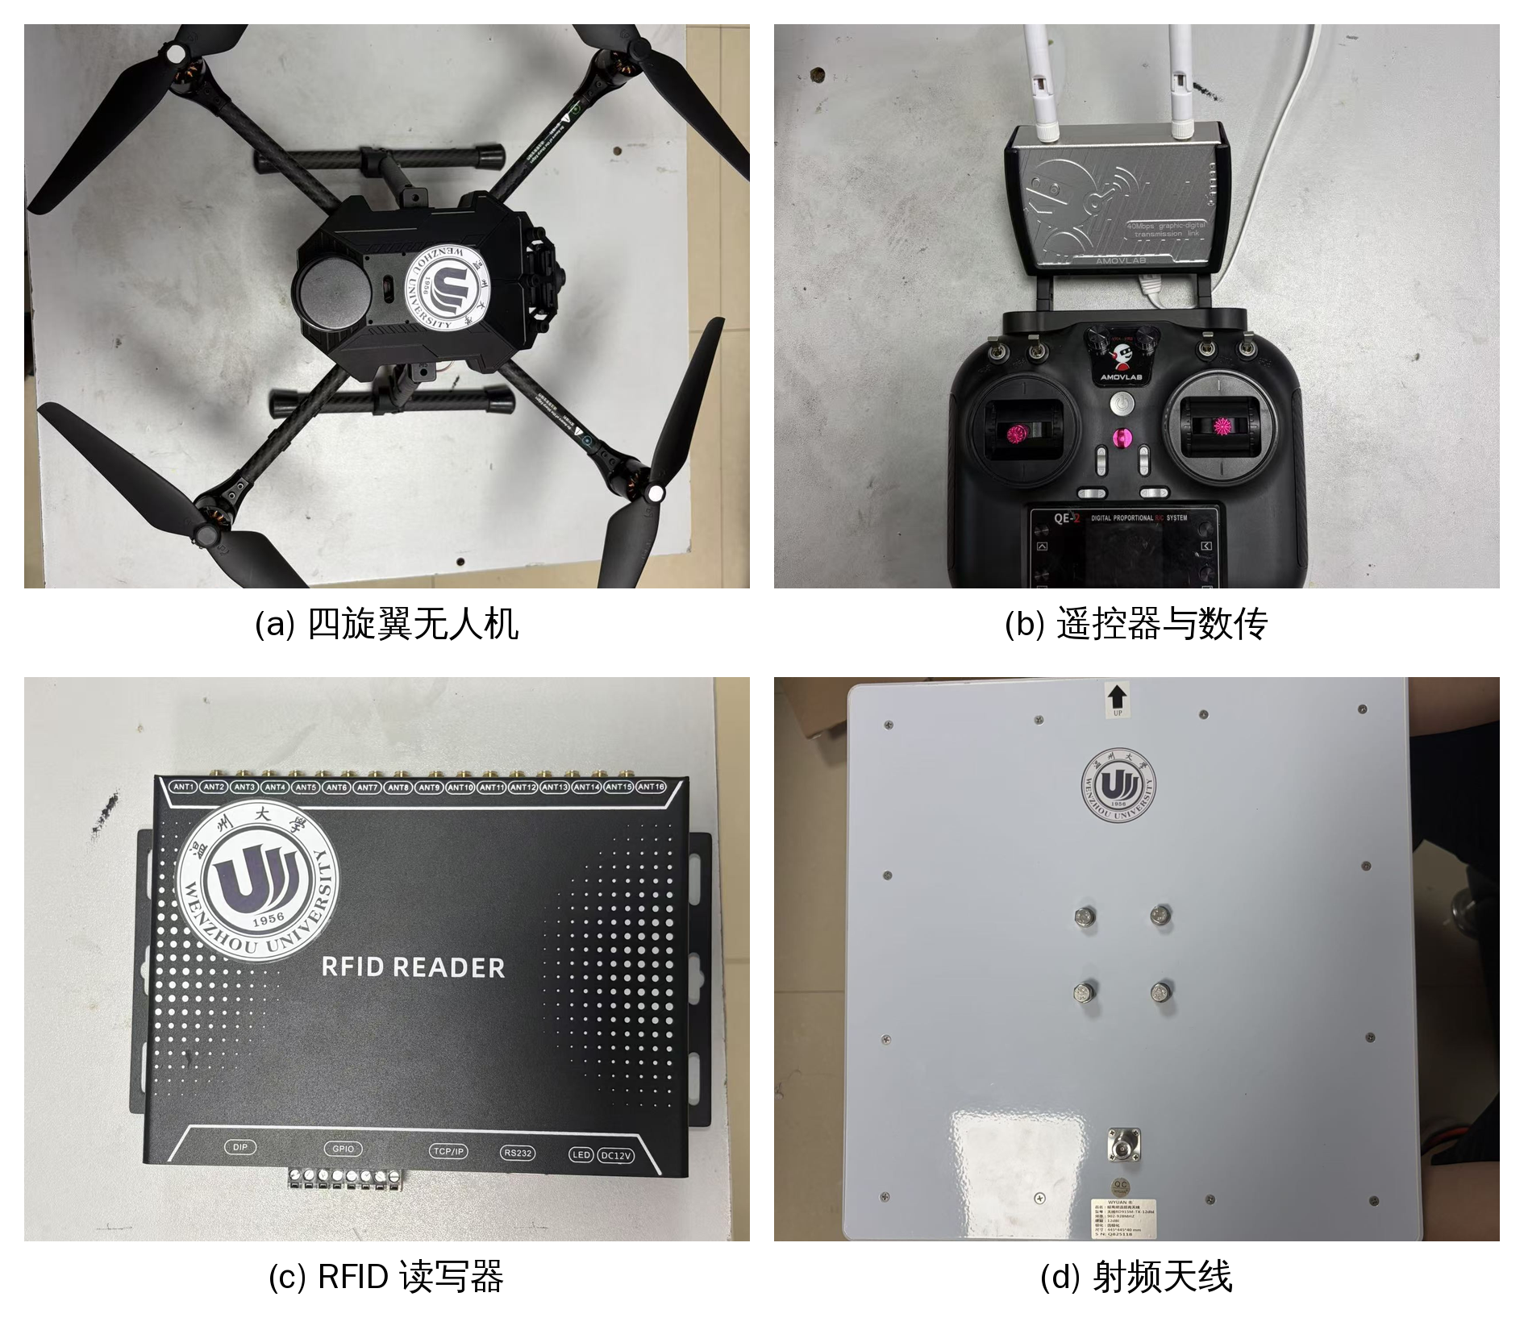
图 2 实验平台
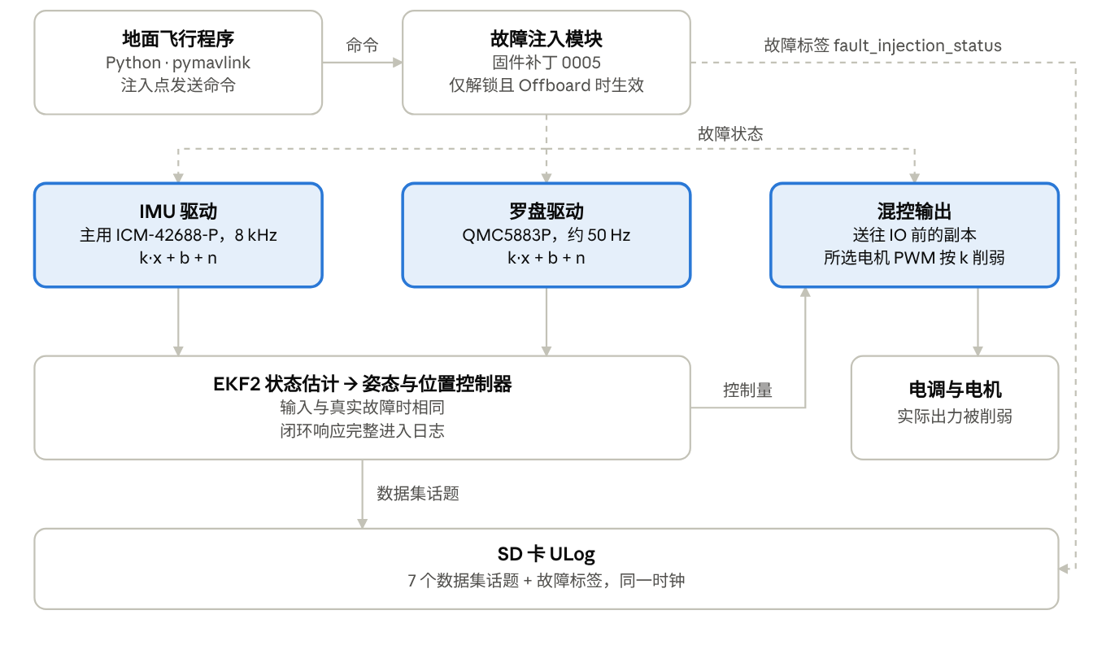
图 3 故障注入的信号路径
飞行数据采集。按统一的悬停流程飞行：每轮先悬停一段时间作为本轮基线，再注入故障并持续观测。各类故障按强度档位采集，并穿插正常飞行。除常规飞行数据外，还记录状态估计器的新息、检验比和零偏估计；读写器同步记录各标签的相位、RSSI 和信道。
数据处理。对多速率数据进行时间对齐，射频数据按起飞与注入时刻与飞控日志对齐；按注入时刻划分正常段、过渡段和稳定故障段，用滑动窗口切分样本，标注“部件-轴-模式-程度”属性标签。由数据计算各通道相对基线的变化，按固定模板生成诊断依据文本，每句话都可回溯到具体数值；射频数据另计算相位变化和 RSSI 的窗口统计量。最后按飞行轮次划分常规、未见故障组合和小样本等评测设置。数据处理与分层特征构建的流程如图 4 所示。
分层特征构建。从传感层（原始测量）、控制层（电机指令及其不平衡量）和估计层（新息、检验比、零偏估计）提取特征，并以本轮注入前的悬停段为基准做差分，抵消飞行之间的差异；归纳各类故障在三层上的响应模式，为研究内容二的属性-机理描述和诊断依据文本提供依据。
故障可检测性分析。用统计检验比较注入前后各通道的差异，以正常飞行中同一指标的变化为对照确定显著性阈值，绘制“故障 × 通道”显著性热图，检验故障在控制层、估计层是否比传感层更明显，以验证分层特征的有效性，并为依据文本中显著变化的判定提供标准。初步结果如图 5 所示：电机故障注入后，控制层的电机指令变化明显，传感层原始测量的变化相对较弱。
【此处插入图 4】截取原图 2 的下半部分（③④⑤）修改：第 ③ 步的时间对齐中加入射频数据与飞控日志按起飞和注入时刻对齐；去掉框内编号；“机理表”改为“依据模板”。
图 4 数据处理与分层特征构建流程
【此处插入图 5】电机故障注入前后，传感层、控制层、估计层代表通道的时序曲线，以及“故障 × 通道”显著性热图。
图 5 电机故障下各层通道的响应与可检测性

3.2.2 融合时序-语义对齐与机理知识的大语言模型生成式故障诊断方法
研究内容二的模型结构如图 6 所示：左侧为时序与文本的混合输入，中间为大语言模型，右侧为诊断依据和结构化结论的输出。时序编码与混合输入方式参照 ChatTS^{[37]}，信号与文本的融合参照文献^{[41]}，在此基础上加入属性-机理知识和属性化结构化输出，主要内容如下。
时序-文本混合输入。选取研究内容一中对至少一类故障显著的通道，将其分层特征（已做基线差分，并按正常飞行的统计量标准化）按通道切分为固定长度的片段（patch），经多层感知机编码器和投影层得到时序 token。每个通道的时序 token 前标注通道名称和层级，如“【控制层】电机 1 指令：<ts>”。输入降采样到 50 Hz 会削弱噪声类故障的高频成分，因此在 100 Hz 数据上计算各通道的标准差和频带能量，以文本形式附在通道名称后。文本提示另包括任务说明和属性-机理知识。
属性-机理知识。依据 PX4 文档与源码、平台故障模型和多旋翼教材，为每个属性取值编写机理描述，说明故障的物理含义、在闭环中引起的信号变化和预期表现的通道，例如“电机效率下降：该电机实际出力低于指令，控制器提高其指令补偿，对角电机指令相应变化”，并用研究内容一的显著性分析结果逐条核对。推理时，机理知识写入系统提示；训练时，诊断依据中写明显著变化及对应的机理条目，使模型学会按机理推理。
两阶段训练。以 Qwen 系列开源大语言模型为基座，主实验采用 1.5B–4B 参数规模。第一阶段为时序-语义对齐：冻结大语言模型，只训练编码器和投影层，训练数据包括 ChatTS 的合成时序描述数据，以及由训练集飞行数据自动生成、答案由程序计算的“信号-描述”问答，如“电机 2 指令相对基线如何变化”，不需要故障标签。ChatTS 的合成方法如图 7 所示：先为趋势、周期、局部波动和噪声等属性采样取值并写成文字描述，再按这些属性合成时间序列，得到时序与描述严格对应的样本。第二阶段为诊断微调：用低秩适配（LoRA）^{[44]}微调大语言模型，编码器和投影层同时训练，训练目标为先给出诊断依据、再给出结论。LoRA 的原理如图 8 所示：冻结预训练权重 W，在旁路并联低秩矩阵 A 和 B，训练时只更新 A、B，以少量参数完成微调。训练数据中混入一部分只输出结论的样本，用提示中的模式指令区分，使模型兼具完整解释和快速诊断两种模式。
结构化输出与约束解码。结论分为部件、轴、模式、程度四个字段：部件包括 4 个电机、陀螺仪、加速度计、磁罗盘和“无故障”，可同时列出多个电机；电机故障的轴字段为空；程度按研究内容一的归一化强度分为轻、中、重三档。推理时采用约束解码，各字段只能取预定义的属性值。由于结论按属性逐字段生成并以机理为依据，模型可以对训练中未出现的部件、轴、模式、程度组合作出判断。
【此处插入图 6】模型结构：左侧为输入构造，分层特征按通道切分 patch，经 MLP 编码器和投影层得到时序 token，文本部分为任务说明、属性-机理知识、通道名称与统计文本；中间为大语言模型，标出阶段一冻结、阶段二 LoRA 微调；右侧为“诊断依据-结论”输出与约束解码；下方标出两阶段训练各自训练的模块和数据。图中各部分与 3.2.2 的四部分内容对应。
图 6 时序-文本融合的生成式诊断模型结构
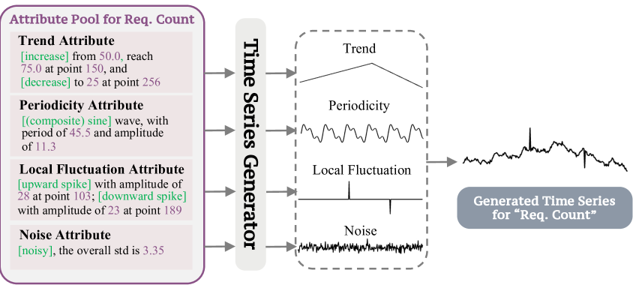
图 7 基于属性的时序合成方法（引自文献[37]）
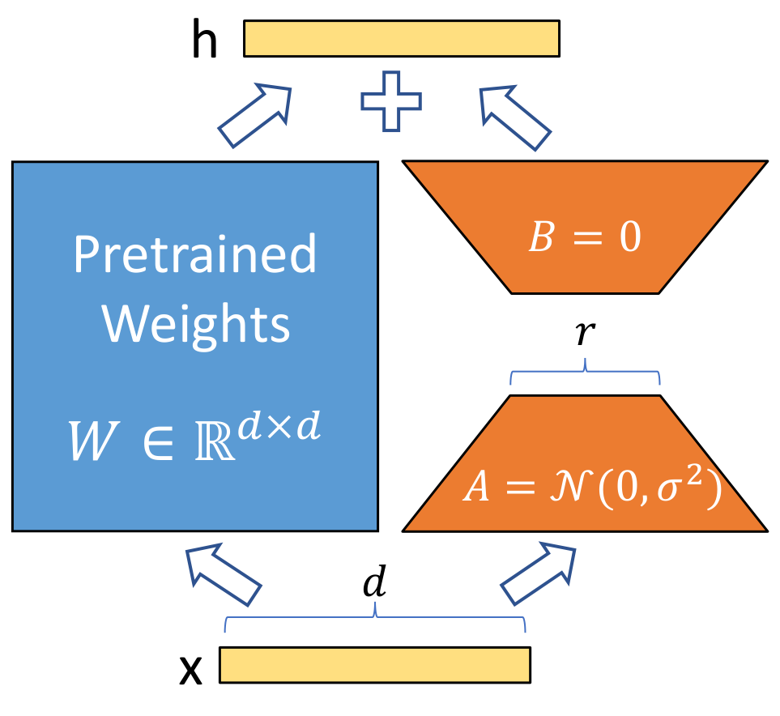
图 8 低秩适配微调原理（引自文献[44]）

3.2.3 面向资源受限场景的诊断模型轻量化与分层部署方法
研究内容三的技术路线如图 9 所示：上半部分为离线的模型压缩，下半部分为在线的分层部署，主要内容如下。
师生模型。以研究内容二中性能最优的较大规模诊断模型为教师，选取同系列 0.5B 和 1.5B 的 Qwen 模型为学生，以 1.5B 为主要方案。师生使用同一分词器，便于逐词元蒸馏；学生复用教师训练好的时序编码器并保持冻结，只训练投影层和语言模型。
依据与结论多任务蒸馏。教师对训练集样本生成诊断依据和结论，经研究内容二的核验程序检查，一致的输出作为学生的训练目标，不一致的样本改用程序生成的标准依据和标签结论。蒸馏同时采用序列级和词元级两种方式，前者学习教师生成的完整输出，后者逐词元拟合教师的输出概率分布。参照文献^{[51]}，将依据和结论作为两个任务训练，方法如图 10 所示：教师为每个样本同时生成依据和结论，学生通过不同的模式指令分别学习输出结论和输出依据。蒸馏数据只取自训练集，在未见故障组合上评价，指标为泛化保持率（学生与教师在未见组合上的准确率之比）和依据一致率（诊断依据与数据计算结果及结论均相符的比例）。
量化与推理开销压缩。对蒸馏后的学生模型做训练后权重量化，比较 FP16、INT8 和 INT4 三种精度，GPU 端采用 AWQ^{[55]}等方法，CPU 端采用 GGUF 格式。边缘设备上大语言模型的推理时延主要由逐词元解码决定^{[56]}：完整模式输出较长，因此限制诊断依据的长度；快速模式只输出几十个词元，输入长度的影响相对增大，因此在研究内容二的基础上进一步降低输入采样率，减少时序 token 数量。
检测-诊断分层部署。轻量检测器常驻运行，对新息、检验比和电机指令不平衡量等指标做统计检验，判断当前窗口是否异常；报警后调用学生模型的快速模式给出结论，需要解释时再调用完整模式输出诊断依据。
资源受限条件下的验证。以 Jetson Orin Nano / NX 级别的机载计算机为参照平台，设定显存不超过 4 GB、快速模式单次诊断不超过 1 s 的资源预算，在本地 GPU 上限制可用显存，或仅用 CPU 并限制线程数来模拟该约束；同时将飞行日志按时间顺序逐窗口回放给分层系统，模拟在线诊断，评估诊断性能、资源开销、检测时延和误报率。
【此处插入图 9】在原图基础上调整：去掉框内编号①–⑤；“依据与结论多任务蒸馏”中加入教师输出的核验筛选；“量化与推理开销压缩”中的“通道精选”改为“降低采样率”；“检测-诊断分层部署”与“资源受限场景下的验证”不再嵌套；删去“1D-CNN 对比”和“假想”字样。
图 9 诊断模型轻量化与分层部署流程
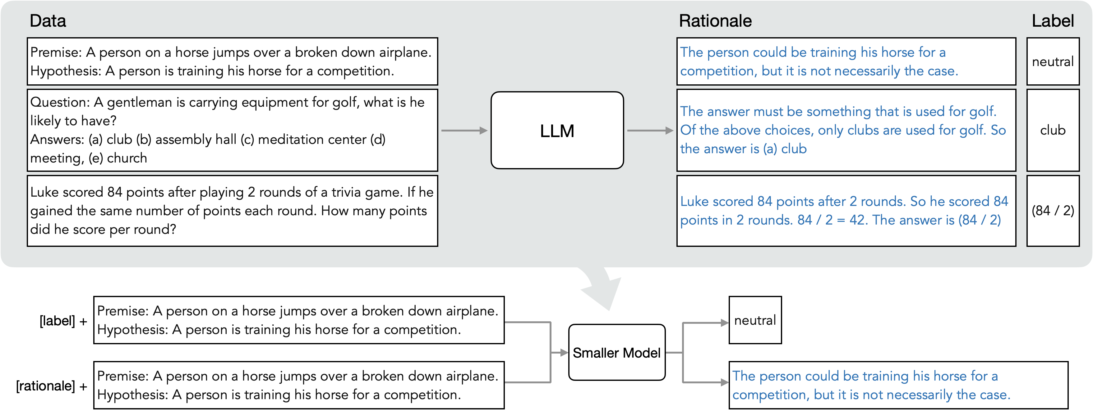
图 10 依据与结论多任务蒸馏方法（引自文献[51]）

3.3 试验方案及可行性分析
（1）基于 Python 和 PyTorch 完成数据处理与模型训练，模型实现参照 ChatTS 开源代码。
（2）真机故障注入平台已通过试飞验证，可按设定强度注入电机与传感器故障；初步分析表明电机故障在控制层表现明显。射频采集系统已完成地面测试，标签相位能够反映机体振动。
（3）实验室 GPU 资源可满足大语言模型的训练与微调，轻量化效果可通过飞行日志回放与资源约束模拟评估。

四、课题研究所需要的主要设备仪器和资源条件配置
我校实验室均配备了高配置的电脑，方便查阅资料及仿真分析，并建立了科研群，方便资料及经验的交流和讨论，能有效促进课题的研究。课题研究所需要的仪器设备均已配备，可以开展实验研究。
五、课题工作计划进度
根据整个课题的工作量和各个研究阶段的关系，大致的时间安排如下：
2026.7-2026.10 阅读并整理相关文献，准备开题报告
2026.10-2027.1 完成故障注入飞行数据与射频数据采集及数据集构建，开展闭环故障特征表征研究
2027.1-2027.5 完成基于大语言模型的生成式故障诊断模型
2027.5-2027.9 完成诊断模型轻量化与分层部署方法研究，撰写小论文
2027.9-2027.12 将上述所得成果进行整理和总结，撰写最后的毕业论文并准备答辩。
六、研究生本人与课题有关的理论学习、资料查阅及工作基础：
（1）通过学校学习，本人掌握了信号处理、深度学习的基础知识和故障诊断的研究方法，具备了充足的理论基础。
（2）通过搭建多旋翼无人机故障注入实验平台并完成试飞验证和射频采集系统的地面测试，熟悉了 PX4 飞控系统与飞行日志数据，明确了研究方向，具备了坚实的工程应用基础。
（3）本人能够熟练使用国内外相关研究领域的文献和网络资源，拥有充足的信息检索和资料查阅基础。
（4）本人能够熟练使用实验室的无人机平台、飞控调试工具与计算资源，为本课题打下了良好的实验基础。
七、开题报告纪录：

记录人签字：
报告类型 | □ 学位论文 □ 实践成果
姓名 | 性别 | 年龄 | 入学时间 | 开题时间
课题来源
报告时间
开题报告  评议组成员 | 姓名 | 职称 | 单位 | 专业 | 签名
评议组对课题及报告的评议：

评议组组长：
学位点负责人意见：

学位点负责人：
年 月 日

